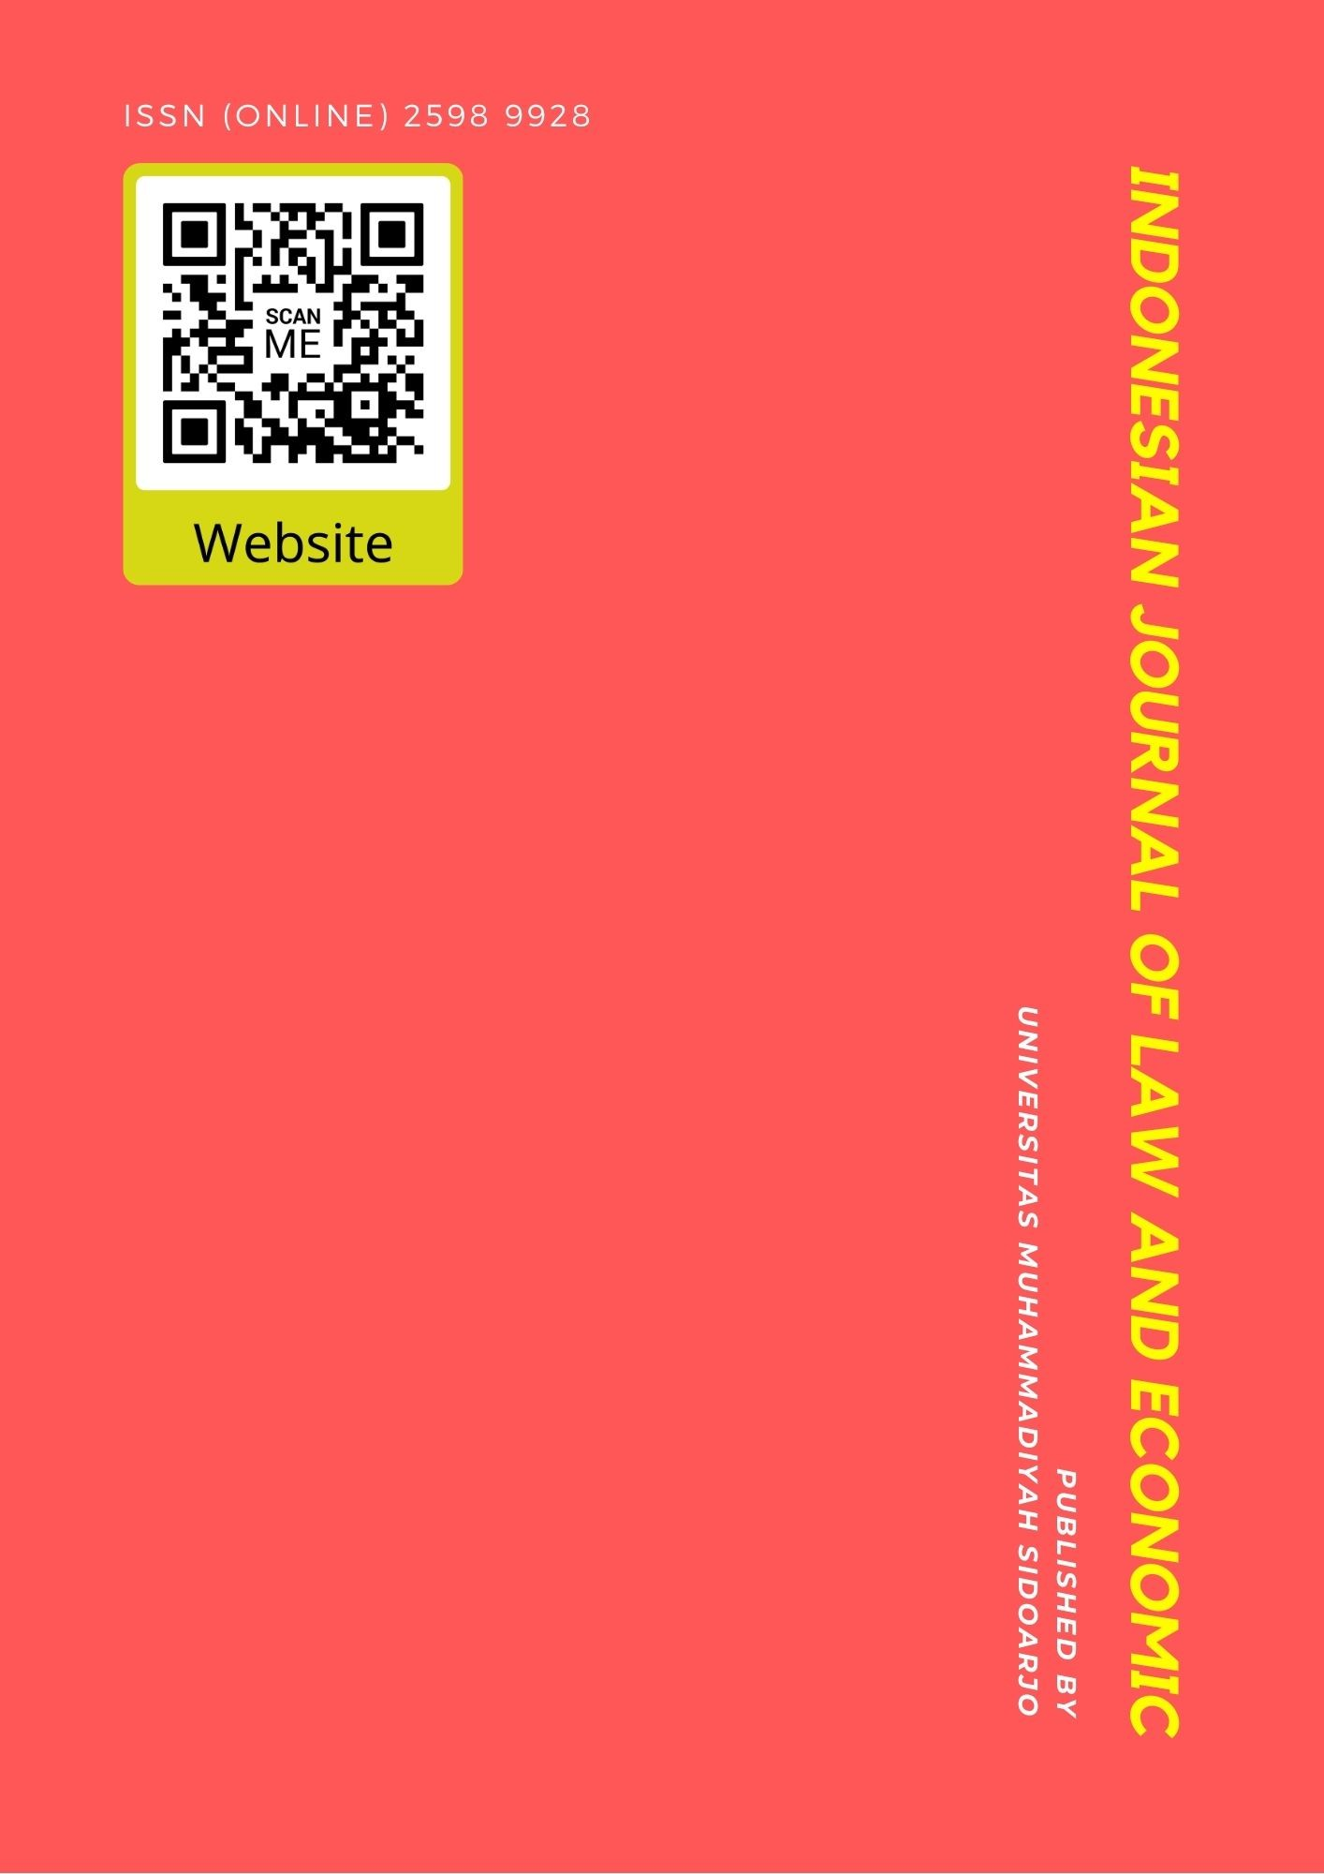

Table Of Contents
Journal Cover 1
Author[s] Statement 3
Editorial Team 4
Article information 5
Check this article update (crossmark) 5
Check this article impact 5
Cite this article 5
Title page 6
Article Title 6
Author information 6
Abstract 6
Article content 7

Originality Statement
The author[s] declare that this article is their own work and to the best of their knowledge it contains no materials previously published or written by another person, or substantial proportions of material which have been accepted for the published of any other published materials, except where due acknowledgement is made in the article. Any contribution made to the research by others, with whom author[s] have work, is explicitly acknowledged in the article.

Conflict of Interest Statement
The author[s] declare that this article was conducted in the absence of any commercial or financial relationships that could be construed as a potential conflict of interest.

Copyright Statement
Copyright © Author(s). This article is published under the Creative Commons Attribution (CC BY 4.0) licence. Anyone may reproduce, distribute, translate and create derivative works of this article (for both commercial and non-commercial purposes), subject to full attribution to the original publication and authors. The full terms of this licence may be seen at http://creativecommons.org/licences/by/4.0/legalcode

EDITORIAL TEAM

Editor in Chief

Dr. Wisnu Panggah Setiyono, Universitas Muhammadiyah Sidoarjo, Indonesia (Scopus) (Sinta)

Managing Editor
Rifqi Ridlo Phahlevy , Universitas Muhammadiyah Sidoarjo, Indonesia (Scopus) (ORCID)

Editors
Noor Fatimah Mediawati, Universitas Muhammadiyah Sidoarjo, Indonesia (Sinta

Faizal Kurniawan, Universitas Airlangga, Indonesia (Scopus)

M. Zulfa Aulia, Universitas Jambi, Indonesia (Sinta)

Sri Budi Purwaningsih, Universitas Muhammadiyah Sidoarjo, Indonesia (Sinta) Emy Rosnawati, Universitas Muhammadiyah Sidoarjo, Indonesia (Sinta)
Totok Wahyu Abadi, Universitas Muhammadiyah Sidoarjo, Indonesia (Scopus)

Complete list of editorial team (link)

Complete list of indexing services for this journal (link) How to submit to this journal (link)

Article information

Check this article update (crossmark)



Check this article impact ^{(*)}








Save this article to Mendeley



^{(*)} Time for indexing process is various, depends on indexing database platform

Digital Transformation and Professional Conduct of Lawyers: Transformasi Digital dan Etika Profesi Advokat

Transformasi Digital dan Etika Profesi Advokat

Li Ulil Azmi, emyrosnawati@umsida.ac.id , ()
Program Studi Ilmu Hukum, Universitas Muhammadiyah Sidoarjo, Indonesia, Indonesia

Emy Rosnawati, emyrosnawati@umsida.ac.id , ()
Program Studi Ilmu Hukum, Universitas Muhammadiyah Sidoarjo, Indonesia, Indonesia

⁽¹⁾ Corresponding author

Abstract

Background: The modernization of Indonesia’s legal system has introduced digital processes such as e-court services, reshaping the professional landscape of lawyers. Specific Background: As legal practitioners, lawyers must navigate evolving regulations and technological tools while maintaining ethical integrity. Knowledge Gap: Despite rapid digital integration, limited studies explore how technology practically supports lawyers’ professionalism and legal responsibilities. Aims: This study examines how lawyers adopt and utilize technology to sustain professional conduct, efficiency, and public trust. Results: Findings reveal that technology simplifies case management, legal research, and communication through digital platforms, yet requires continuous adaptation and ethical awareness. Novelty: The study offers empirical insights into how technological competence aligns with ethical advocacy in Indonesia’s legal practice. Implications: Strengthening digital literacy and ethical discipline among lawyers is crucial for ensuring justice delivery and sustaining professionalism in the digital era.

Highlights:
- Technology facilitates efficiency and transparency in legal practice.
- Ethical use of digital tools strengthens client trust and justice.
- Continuous learning ensures professional competence in a digitalized legal system.

Keywords: Technology, E-Court, Legal Ethics, Lawyer Professionalism, Digital Transformation

Published date: 2025-02-12

- I. deskripsi karya
Video wawancara mengenai "Pengaruh Teknologi dalam Meningkatkan Profesionalisme dan Kompetensi sebagai Advokat" ini dilakukan dengan menghadirkan narasumber, Bapak Yunus Susanto, S.H., yang menjabat sebagai Ketua DPC Peradi Sidoarjo dan merupakan praktisi yang kompeten di bidangnya. Tema ini dipilih untuk mengeksplorasi sejauh mana kemajuan teknologi saat ini mempengaruhi peningkatan profesionalisme dan kompetensi Advokat, serta tanggung jawab, langkah-langkah, dan tantangan yang dihadapi dalam memanfaatkan teknologi tersebut.[1]
Di Indonesia, terdapat beberapa penegak hukum seperti Kepolisian, Kejaksaan, Kehakiman, dan Advokat. Perkembangan hukum di Indonesia menghadapi tantangan yang semakin kompleks seiring dengan perubahan sosial, ekonomi, dan teknologi. Dalam konteks ini, peran advokat sebagai salah satu pilar utama dalam sistem peradilan menjadi sangat penting, terutama terkait dengan penerapan teknologi. Advokat memiliki tanggung jawab untuk membela hak-hak kliennya dan memastikan bahwa proses hukum berjalan sesuai dengan prinsip-prinsip keadilan.
Kemajuan teknologi membawa dampak signifikan bagi profesi Advokat, terutama dalam meningkatkan efisiensi dan kualitas layanan hukum. Perubahan ini dapat dilihat, antara lain, dari kemudahan proses persidangan melalui e-court, akses informasi hukum yang lebih mudah, serta keamanan yang lebih baik dalam penyimpanan dokumen. Selain itu, kemajuan teknologi juga memudahkan komunikasi antara Advokat dan klien, meskipun tetap harus memperhatikan keamanan data dan privasi. Seorang advokat juga dituntut untuk terus meningkatkan pengetahuan dan keterampilan teknologi agar tetap kompetitif, sambil menjaga etika profesionalitas dalam penggunaan teknologi untuk mempertahankan kepercayaan publik.
Manfaat dari wawancara ini adalah untuk memahami sejauh mana Advokat mampu memanfaatkan teknologi yang semakin berkembang. Melalui wawancara mendalam, penelitian ini akan mengidentifikasi tantangan-tantangan yang dihadapi oleh Advokat, bagaimana teknologi mempengaruhi praktik mereka, serta langkah-langkah yang telah diambil untuk memanfaatkan teknologi dalam meningkatkan profesionalisme dan kompetensi mereka.[2]
.
- II. pertanyaan dan hasil wawancara
- Pertanyaan Tentang Tanggung Jawab Utama Seorang Advokat
Menurut penjelasan dari Pak Yunus Susanto, S.H., selaku narasumber dalam penelitian ini, terkait dengan tanggung jawab seorang Advokat, ada dua aspek penting. Pertama, seorang Advokat memiliki kewajiban untuk memberikan bantuan hukum secara cuma-cuma, atau tanpa dipungut biaya, kepada seseorang yang mengalami masalah hukum dan mencari keadilan namun tidak memiliki kemampuan finansial. Bantuan ini dikenal dengan istilah prodeo. Kedua, seorang Advokat juga memiliki hak, sesuai dengan Undang-Undang Advokat, untuk meminta biaya dari klien atau pihak yang meminta bantuan hukum. Bantuan ini mencakup pendampingan dalam pemeriksaan di kepolisian serta perwakilan klien dalam proses pengadilan, baik dalam kasus perdata maupun pidana. Kewajiban ini dikenal sebagai pro bono.[3]
Dengan demikian, tugas seorang Advokat mencakup dua hal utama yaitu memberikan bantuan hukum secara cuma-cuma (prodeo) dan memberikan bantuan hukum dengan biaya yang sesuai dengan ketentuan Undang-Undang Advokat (pro bono), baik untuk perkara perdata, pidana, maupun perkara lainnya. [4]

- Pertanyaan Tentang Langkah-langkah Yang Telah Diambil Untuk Meningkatkan Profesionalisme dan Kompetensi Sebagai Advokat
Kita ketahui bahwa regulasi hukum terus berkembang, dengan banyaknya peraturan baru yang muncul setiap hari, seperti Peraturan Pemerintah, Surat Edaran Mahkamah Agung, dan Peraturan Mahkamah Agung. Sebagai Advokat, kita tidak boleh bersikap pasif terhadap pengetahuan yang sudah kita miliki. Kita memiliki kewajiban untuk terus mengikuti dan mempelajari undang-undang baru. Hal ini penting agar kita dapat memberikan pembelaan yang maksimal dan profesional kepada para pencari keadilan. jadi sebagai seorang Advokat kita harus terus belajar dan mengikuti perkembangan undang-undang serta regulasi baru, serta memahami permasalahan-permasalahan hukum yang muncul. [4]
Seperti yang baru saja saya tangani dalam kasus yang sidangnya berlangsung di Pengadilan Negeri tadi, kita berbicara tentang undang-undang baru, yaitu Undang-Undang Nomor 12 Tahun 2022 tentang Tindak Pidana Kekerasan Seksual. Dalam kasus tersebut, terdakwa didakwa dengan Pasal 6 huruf a atau b, yang menuduhnya melakukan kekerasan seksual. Namun, faktanya, dia hanya merangkul dan menepuk bahu pegawainya. Terdakwa merupakan pimpinan bagian Quality Control (QC), dan tindakan tersebut terjadi dalam konteks kerja. Hanya karena tindakan sederhana ini, dia dilaporkan dan dituduh melakukan tindak pidana kekerasan.[5]
Ini adalah salah satu contoh bagaimana undang-undang baru ini dapat berpotensi menjadi preseden yang buruk. Dikhawatirkan, di masa depan, banyak orang akan melaporkan kasus-kasus seperti ini ke polisi, meminta agar orang yang hanya merangkul atau menepuk bahu dihukum sebagai pelaku kekerasan seksual. Apalagi jika tindakan tersebut dilakukan oleh atasan terhadap bawahannya, yang mungkin merasa berada di bawah tekanan atau pengawasan. [6]
Sebagai advokat, kita memiliki tanggung jawab untuk mempelajari undang-undang ini dengan baik dan mensosialisasikannya kepada masyarakat. Tujuannya adalah agar orang-orang tidak mengalami nasib yang sama seperti klien saya yang baru saja diadili, sehingga mereka dapat lebih berhati-hati dalam bertindak dan memahami implikasi hukum dari tindakan mereka.

- Pertanyaan Tentang Terbesar Yang Saat Ini Dihadapi Oleh Seorang Advokat
Berdasarkan wawancara, Tantangan besar yang kita hadapi ini adalah bagaimana kita, sebagai bagian dari penegak hukum, dapat bekerja sama dengan baik. Penegak hukum terdiri dari Polisi, Kejaksaan, Pengadilan, dan kita sebagai Advokat (praktisi). Namun, perlu ditekankan bahwa kita sebagai Advokat tidak memiliki kewenangan yang sama seperti lembaga lain. Polisi memiliki kewenangan untuk melakukan penahanan, Jaksa memiliki kewenangan untuk mendakwa dan menuntut, dan Hakim memiliki kewenangan untuk mengadili dan memutuskan perkara. Ketiga institusi ini juga memiliki kewenangan untuk melakukan penahanan.[7]
Menurut pak Yunus Susanto Masalah yang sering kita hadapi adalah penggunaan kewenangan ini yang kadang-kadang berlebihan. Ada kasus di mana seseorang sebenarnya tidak perlu ditahan, tetapi karena adanya kewenangan, ia tetap ditahan. Alasan yang sering digunakan adalah kekhawatiran bahwa tersangka akan melarikan diri, menghilangkan barang bukti, mengulangi perbuatannya, atau mempersulit proses hukum. Namun, penahanan tidak selalu diperlukan dalam semua kasus, terutama dalam perkara-perkara yang sebenarnya bisa diselesaikan tanpa penahanan, seperti dalam kasus-kasus kecil yang tidak memerlukan tindakan penahanan yang ketat.[8]
Selain itu, dalam kasus seperti pembunuhan, narkoba, atau pencurian, penahanan memang diperlukan dan merupakan kewenangan yang harus dijalankan. Namun, ada banyak situasi di mana penahanan tidak seharusnya dilakukan, terutama jika ada jaminan yang memadai. Sayangnya, kewenangan ini kadang-kadang digunakan secara berlebihan, sehingga orang yang seharusnya tidak ditahan justru ditahan, dan pada akhirnya pengadilan memutuskan untuk membebaskannya. Situasi ini juga terjadi di tingkat kejaksaan dan pengadilan, dimana tersangka yang tidak ditahan oleh polisi atau kejaksaan, tiba-tiba ditahan di pengadilan.[9]
Kadang-kadang kita berhadapan dengan oknum yang menggunakan kewenangannya dengan sewenang-wenang, dan ini menjadi permasalahan utama saat kita mendampingi klien dalam perkara pidana maupun perdata. Harapan saya, seiring dengan perkembangan era globalisasi dan kemajuan teknologi, para penegak hukum baik Polisi, Jaksa, maupun Hakim dapat menjalankan tugasnya sesuai dengan aturan dan dengan jiwa profesional. Ini adalah hambatan yang harus kita hadapi dan atasi bersama.[10]

- Pertanyaan Tentang Teknologi Mempengaruhi Praktik Advokat
Teknologi yang ada saat ini memang sangat mempengaruhi proses pengadilan. Sidang pengadilan, khususnya dalam perkara perdata, kini telah berkembang pesat. Jika dulu kita harus datang langsung ke pengadilan untuk mendaftarkan perkara, sekarang hal itu bisa dilakukan melalui e-court. Bahkan dalam persidangan pun, kita tidak selalu wajib hadir secara fisik. Semua itu bergantung pada kesepakatan yang diatur oleh Hakim. Hakim akan menentukan apakah sidang akan dilakukan secara e-court atau manual. Jika menggunakan e-court, maka berbagai tahap seperti pembacaan dakwaan atau gugatan, jawaban, replik, dan duplik dapat dilakukan secara elektronik. Namun, pada tahap pembuktian, baik berupa bukti tertulis maupun saksi, kehadiran fisik tetap diwajibkan.[11]
Teknologi ini sangat membantu dan bermanfaat bagi mereka yang mencari keadilan, karena sejalan dengan asas peradilan yang cepat dan biaya ringan. Dengan penerapan teknologi ini, kita semakin mendekati tujuan tersebut. Teknologi yang diterapkan sekarang ini memang sangat bermanfaat untuk mempercepat proses, meningkatkan efisiensi waktu, dan mengurangi biaya. [12]

- Pertanyaan Tentang Langkah-langkah Yang Diambil Sebagai Seorang Advokat Untuk Memanfaatkan Teknologi Dalam Meningkatkan Efisiensi dan Kualitas Layanan Hukum
Teknologi yang semakin canggih telah mengubah cara kita bekerja. Dulu, jika kita tidak memiliki ponsel, tidak ada Google, atau YouTube, kita harus pergi ke toko buku untuk mencari undang-undang dan mempelajari bunyi pasal-pasalnya. Pengacara zaman dulu sering memiliki banyak buku di ruangannya. Namun, dengan perkembangan teknologi saat ini, kita hanya perlu membuka Google dan mengetik "Undang-Undang Nomor 18 Tahun 2003 tentang Advokat", dan semua informasi yang dibutuhkan akan muncul. Kita bisa mengakses, mencetak, dan mempelajari undang-undang baru tanpa harus pergi ke toko buku atau membeli buku terlebih dahulu.[13]
Teknologi membuat semuanya menjadi lebih efisien dan nyaman. Asalkan kita memiliki ponsel dan akses internet, kita bisa dengan mudah mencari informasi tentang undang-undang apa pun. Misalnya, undang-undang tentang tenaga kerja atau kejahatan seksual cukup ketik dan semua informasi akan muncul. Teknologi ini sangat canggih dan memudahkan, sehingga menjadi tugas advokat untuk memanfaatkannya secara optimal. Namun, advokat juga harus membekali diri dengan pengetahuan tentang IT dan selalu mematuhi kode etik. Banyak orang terjebak dalam masalah hukum karena tidak memahami aturan etika dalam penggunaan teknologi, seperti kasus pencemaran nama baik yang sering terjadi karena penyalahgunaan ponsel. Sepanjang teknologi digunakan untuk tujuan yang baik, kita akan terhindar dari masalah hukum.[14]

- III. Simpulan
Advokat memiliki tanggung jawab untuk memberikan bantuan hukum secara cuma-cuma (prodeo) kepada yang membutuhkan serta menerima biaya dari klien sesuai dengan ketentuan (pro bono). Dalam menjalankan tugasnya, Advokat harus terus mengikuti perkembangan undang-undang dan regulasi baru untuk memberikan pembelaan yang maksimal dan profesional. Kemajuan teknologi, seperti e-court dan akses mudah ke informasi hukum melalui internet, telah memudahkan proses peradilan dan pekerjaan Advokat, tetapi mereka tetap harus bijak dalam menggunakan teknologi dan mematuhi kode etik agar tidak terjerat masalah hukum.[15]

- Ucapan Terima Kasih
Dengan penuh rasa syukur, peneliti mengucapkan terima kasih kepada semua pihak yang telah memberikan kontribusi besar terhadap pelaksanaan dan penyelesaian penelitian ini. Peneliti mengucapkan terima kasih yang sebesar-besarnya kepada Ketua DPC PERADI SIDOARJO yang telah memberikan izin dan dukungan penuh untuk pelaksanaan penelitian ini. Peneliti juga menghargai kerjasama yang diberikan dalam mengatur waktu dan tempat bagi kami untuk melakukan pengumpulan data. Partisipasi tersebut sangat berharga dan akan menjadi kontribusi yang sangat penting bagi terselesaikannya penelitian ini. Terima kasih kepada pihak Universitas Muhammadiyah Sidoarjo yang telah memberikan fasilitas dan sumber daya yang diperlukan untuk mendukung penelitian ini. Dukungan dari universitas sangat penting dalam memastikan penelitian berjalan dengan lancar. Peneliti berharap hasil penelitian ini dapat memberikan manfaat yang besar dan memberikan kontribusi bagi kemajuan ilmu pengetahuan dan pemahaman di bidang yang dipelajari.

